Борлуцкая Ольга Анатольевна
учитель физической культуры, МОУ НОШ № 12 «Гармония»
Краснодарский край станица Каневская

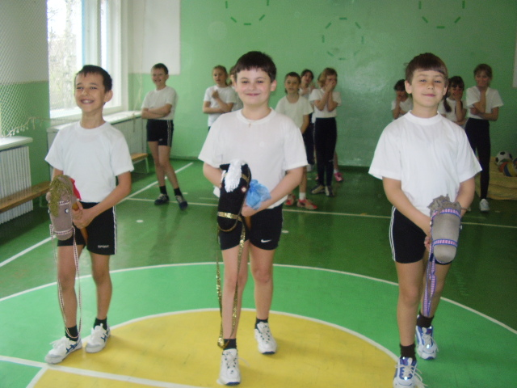

Кубанские казачьи игры для учащихся
1-4 классов

Учебно-методическое пособие

2010 год

Уважаемые коллеги!

При всем желании мы не найдем периода в истории человечества, когда люди не играли бы. Игры, связанные с бегом, прыганьем, разнообразными мячами, шарами, жгутами, палками, метательными орудиями не случайно возникли в самые древние времена и остались до наших дней - они способствуют верному формированию организма в детстве и поддерживают его в форме на протяжении всей жизни.
К.Д.Ушинский весьма точно подметил, что в дальнейшем у играющего человека «завяжутся ассоциации представлений и вереницы этих ассоциаций, которые со временем ... свяжутся в одну обширную сеть, которая определит характер и направление человека». Игровой фольклор является одной из форм приобщения подрастающего поколения к традиционной культуре. Народные игры и забавы весьма разнообразны и служат не только умственному и физическому развитию, но и эстетическому, трудовому воспитанию.
В народной игре имеется весь набор необходимых средств для формирования человека, гражданина. Игра оказывается средством, разносторонне, комплексно влияющем на развитие культуры играющих. Необходимо приобщение детей к игровому фольклору как эффективному средству не только организации досуга, но и сохранения традиционной культуры, на основе которой закладывается фундамент эстетических и нравственных идеалов. Детский фольклор - это своя особая система ценностей. К игровому фольклору относятся игры, забавы, считалки, заклички и т.д. Необходимость воспитания и формирования ролевой деятельности привела к делению игр не только на девические и юношеские, но и даже на мужские и женские. Народные игры интересны с исторической, этнографической точки зрения. В песнях и играх вспоминаются времена давно прошедшие; нередко передается драматическое содержание жизни народа и таким образом, последняя, как бы отражается в песнях и играх. По - настоящему, народная игра, исторически традиционная тем и отличается от пришлых, заимствованных, что одновременно и выражает то, чем народ живет, и готовит детей к взрослой жизни.
Не менее значимы и совместные игры, забавы, как важная составная часть общения взрослых с детьми. Это нужно для правильного paзвития только формирующей личности, эмоций, коммуникабельности. Они не могут быть компенсированы другими видами игровой деятельности.
В дневное время станичная улица служила местом детских игр и развлечений. Дети и подростки группировались в компании по краям (по территориальному принципу). Дети с пяти - семилетнего возраста выполнявшие посильную работу, свободное время отдавали играм. Мальчиков воспитывали гораздо строже, чем девочку, и жизнь его с раннего возраста была заполнена трудом и обучением. С 5 лет мальчишки работали с родителями в поле: погоняли волов на пахоте, пасли овец и другой скот. Но время для игры оставалось. И крестный. и атаман, и старики следили, чтоб мальчонку «не заездили», чтоб играть позволяли. Но сами игры были такими, что в них казак обучался либо работе, либо воинскому искусству. Мальчишки, увешавшись деревянными ружьями и кинжалами, изображали воинство. Как правило, сражение заканчивалось победой русских.
Одной из самых любимых была древнейшая игра пастухов -дзига, или кубарь, в которую играли с утра до вечера. Специально изготовленную игрушку, похожую и на шпульку от ниток, и на волчок, подхлестывали кнутами. Условия были самыми разными: стараясь не уронить, гоняли дзигу по маршруту, гоняли наперегонки. Особые мастера ухитрялись выделывать потрясающие номера с кубарем, подбрасывая его в воздухе или попадая им в цель за много метров. Бывали командные соревнования, бывали бои - когда сшибали дзиги противников. Несмотря на то, что взрослые считали «гонять кубарь» пустым занятием, именно оно развивало глазомер, реакцию, ловкость, выносливость, да и просто обучало пастушьему владению кнутом и боевому умению обращаться с нагайкой.
Сыновьям казачьих офицеров времени на детские игры отпускалось меньше, чем сыновьям простых казаков. Как правило, с 5-7 летнего возраста отцы забирали их в сменные сотни, полки и увозили с собой на службу, а то и на войну.
Девчонки предпочитали иметь дело с куклами. Девочки начинали работать с очень раннего возраста. Таскаясь «хвостиком» за матерью по дому, она участвовала во всех работах: стирала, мыла полы, ставила заплаты, пришивала пуговицы. С 5 лет училась вышивать, шить, вязать на спицах и крючком - это умела каждая казачка. Делалось это в игре. Обшивали кукол, а учились на всю жизнь.
Была и особенная работа - нянчить младших. Трехлетнего брата могла нянчить пятилетняя сестра, а трехлетняя - годовалого. Пятилеток уже в няньки «в люди» отдавали.
Поступление в школу - важный момент в жизни ребенка. На Кубани существовал очень интересный обряд посвящения в ученики, в котором присутствуют элементы игры и соревнования. Школяр являлся в школу в праздничной одежде с большим горшком каши. На поверхности горшка лежали .дары для наставника: кусок шелка и медный ключ к дверям грамотности - медные деньги. Приняв дары и подняв ученика за уши выше стола с пожеланиями « вот таким расти», учитель повелевал ученикам закрыть книги. Ставил кашу и опускал в нее ложку. Каша съедалась очень аккуратно учениками, потому что за каждую оброненную крупинку наказывал учитель ударом плети. После еды учитель с учениками выходил из школы. Пустой горшок вешали на самый высокий кол. Потом палками с расстояния, указанного учителем, разбивали сосуд. После этого подбирали черепки, и кто успевал нахватать их больше, тот удостаивался одобрения и похвалы учителя. Черепки летели в воздух один выше другого. После всего этого ребята считались посвященными в ученики.
Дети играли в разные игры. Выделялись игры с игрушками (Чушки, Цурки, Царь); без игрушек, часто сопровождавшиеся пением (Кобылка, Горю, горю,пень, Кострома, Пчелы); символические игры (Солнце и Луна, Коршун Казаки, Перепелушка). Помимо игр, существовали и другие забавы: катание с горок, коньки, мяч, качели.
Итак, перейдем к описанию игр, в которые играли в Кубанских станицах. Многие игры одинаковы оп правилам, но имеют разные названия. В некоторых играх несущественно отличались условия.

Методические рекомендации

На протяжении трехсот лет на Кубани в среде казачества были популярны самобытные народные игры, передаваемые от поколения к поколению. Без них не обходился ни один даже самый скромный праздник. В игру вовлекались целые группы детей и подростков, которые состязались в силе, ловкости, быстроте, меткости. В связи с тем, что игры, как правило, проводились на улице, на свежем воздухе, это способствовало укреплению здоровья.
Бытовавшие на Кубани народные игры возникали свободно, продолжительность их не была регламентирована. Элементарные правила между игроками, требования к выполнению двигательных заданий складывались по общему уговору участников игры, которые всякий раз сами устанавливали, где и как будут играть, куда можно убегать, сколько человек надо поймать водящему, как можно выручить пойманных и т. д. Устанавливались и правила выбора водящих ( назначение по желанию играющих, с помощью считалок и т.п.).
Анализ историко-этнографических материалов, научно-методической литературы, данные анкетных опросов родителей и учащихся, позволили сформировать следующие требования к содержанию занятий игровой направленности с использованием кубанских казачьих игр.
- взаимосвязь кубанских казачьих игр и методики уже принятых образовательных программ
- соответствие казачьих игр педагогическим задачам, условиям проведения учебных занятий по физическому воспитанию учащихся, уровню физическому развития и физической подготовки играющих.
Выполнение обозначенных требований позволит добиться более полной и качественной реализации регионального компонента учебной программы по физическому воспитанию школьников. Познакомит учащихся с бытом и традициями казаков.
Одно из важных условий успешного внедрения казачьих подвижных игр в учебно-воспитательный процесс – эффективное их проведение. Задача педагога – умело преподнести игру, создав предварительно необходимое настроение у школьников. Народные казачьи игры не требуют специального оборудованного места: играть можно на открытой площадке, лужайке, спортзале. Для проведения игр, как правило, не нужен и специальный спортивный инвентарь. Помимо мячей, скакалок, гимнастических палок можно использовать подручный материал (камешки, палочки, веревочки, мешочки с песком). Инвентарь можно изготовить своими руками.
Объяснение игр должно быть кратким, понятным и образным. Необходимо придерживаться плана изложения, включающего название игры, правила, цели, роль участников, ход игры. Рассказ рекомендуется сочетать с показом. В ходе игры большое значение имеют считалки, речитативы. Они дают возможность быстро организовать играющих, поделить их на команды, настроить на объективный выбор водящих. Продолжительность игр зависит от уровня физической подготовки учащихся.
Кубанские казачьи игры и забавы можно разделить на три вида: игры с предметами (игрушками, шарами, палками и др.); игры без предметов и символические игры. Желательно проводить игры с музыкальным сопровождением (песни кубанских казаков).

Кубанские казачьи игры

Конники

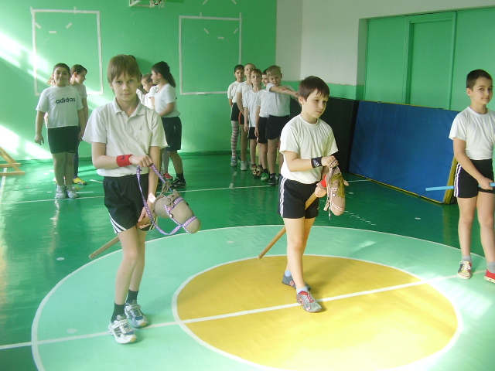
Игроки – «конники» верхом на перегонки на палках с «головой коня» устремляются от старта по свистку «атамана» к плетню. Преодолевая водное препятствие, а затем и плетень возвращаются к своей команде. Последний «конник» должен принести кубанку атамана. Победит тот, кто успешно достигнет цели.

Тополек
В игре участвуют: ведущий – «тополь», игроки – «пушинки», три или два игрока – «ветры». В центре площадки, в кругу диаметром 2 метра стоит ведущий – «тополь», вокруг него кругами – «пушинки» за кругом на любом расстоянии.
Ведущий.

- На Кубань пришла весна,
Распушила тополя!
Тополиный пух кружится,
Но на землю не ложился!
Дуйте, дуйте ветры с кручи,
Сильные, могучи!

После этих слов налетают ветры и «уносят», т.е. ловят «пушинки. «Пушинки» устремляются в круг к «тополю». За чертой они не досягаемы. Пойманные «пушинки» становятся «ветрами». Выигрывают те, кто остался у «тополя».

Сторожевые
На площадке выкапывается круглую яму – центральную лунку, а вокруг на расстоянии 5-6 метров от центральной – лунки маленькие ямки-лунки.
В игре принимают участие 8-10 человек «сторожевых» и один «нападающий». «Сторожевые» с палками в руках выстраиваются по кругу возле каждой лунки, «нападающий» находится за кругом с палкой в руках и резиновым мячом. Его задача – загнать мяч в центральную лунку. Задача «сторожевых» - не пропустить мяч. Дается 3-5 попыток. «Сторожевые» отбивают мяч от центральной лунки. В последней попытке «нападающий» может занять любую свободную лунку, опустив в нее конец своей палки. Чья лунка будет захвачена, становится «нападающим».

Подсолнухи

Игроки стоят в несколько рядов – это «подсолнухи». Один – «земледелец» - стоит в стороне и запоминает построение. По команде ведущего «Солнышко!», «земледелец» уходит. «Солнышко» меняет местами двух игроков. К началу считалки «земледелец» появляется перед «подсолнухами» и до конца считалки должен определить перемещение. В это время «солнышко» ходит по кругу, а куда переходит «солнышко», туда и поворачиваются «подсолнухи».
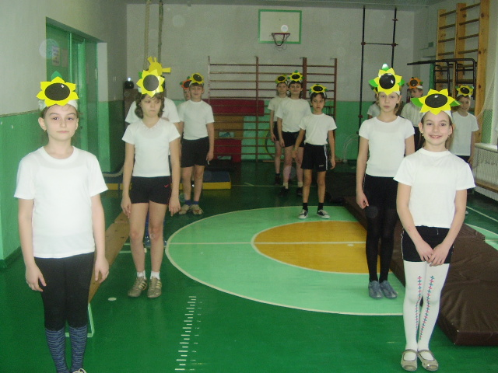
Считалка
Солнце: - Солнце светит!
Все: - Дождь идет!
Солнце: - Семечко!
Все: - Растет! Растет!
Солнце: - К солнцу тянется росток!
Все: - Тонкий, тонкий стебелек!
Солнце: - Небосклон весь обегая,
Все: - Солнце светит не мигая.
Солнце: - Земледелец не зевай!
Все: - Перемены отгадай!

Игра в «ярок»
(Каневская станица)

Играли только мальчики. На ровной площадке каждый играющий, строго на одной прямой, на расстоянии ширины мяча делал босой ногой – пяткой «ярку» - небольшое углубление в земле. Каждый запоминал свою «ярку». Выбирали первого ведущего. Все остальные становились в шеренгу, примерно против своей «ярки». Ведущий катил мяч так, чтобы он попал в чью-нибудь «ярку». Если мяч не попал в цель, ведущий продолжал катить еще раз. Если мяч попадал в «ярку», все быстро разбегались, а хозяин «ярки» должен был схватить мяч и ударить кого-нибудь из игроков. Если промахивался - становился ведущим, если попадал, ведущим становился тот, кого ударили мячом. Кон – территорию игры, специально оговаривали заранее. Здесь не было победителя, но лучшим игроком считался тот, кто меньше был ведущим.

Варианты игры: вместо «ярки» можно использовать дуги, кольца.
Не замай (не тронь меня)

В игре принимают участие 10-15 человек. Все участники игры, кроме двух водящих, разбегаются по площадке. Водящие держат один другого за руки. Они стараются поймать кого-либо из игроков. Игроки, убегая, кричат: «Не замай!». Пойманными считаются тот, вокруг кого играющие сомкнули руки. Этот игрок присоединяется к водящим. Теперь ловят трое, образовав цепь. Так цепь водящих постепенно увеличивается. Когда все игроки окажутся в этой цепи игра заканчивается.

Колесо

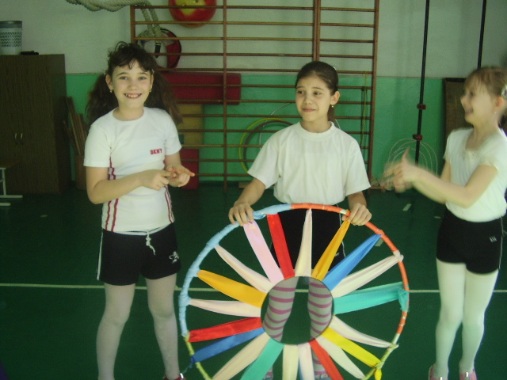
Ведущий устанавливает колесо в центре игровой площадки, укрепляет в ступице длинную палку, предлагает образовать круг по ходу колеса. Колесо под музыку запускается вокруг центра площадки, на которой стоит ведущий, удерживая ось колеса. Задача игроков передавать друг другу колесо по кругу. В чьих руках колесо окажется в момент остановки, тот должен сказать пословицу или поговорку о казачьем быте, дороге или колесе.
Например:
«На те, небоже, что мени не гоже»
«Кое поешь, кое поглядишь, а кое посадишь»
«Терпи казак, - атаманом будешь»
«Брехать – не ципом махать
«Хлиб, силь, та вода – казацька йида»
«Бог не без мылости, козак не без счастья»
«Без коня козак кругом сирота» и т.д.

КВАЧ.
(приспособление для смазывания маслом сковороды) Каневская игра

Все желающие поднимали одну руку вверх, поварачивая ладонь наподобие крыши, говоря при этом: «Моя крыша выше всех». Чья крыша действительно была выше, выберали водящего так:
Все дети ставили ему один палец под крышу и он говорил:
«Раз, два, три, четыре, пять» и зажимал кулак. Чей палец был зажат, тот и Квач.
Все остальные играющие берутся за землю.
- Квачик, квачик за что браться? Квач называет любой предмет в ближайшем окружении, все играющие бегут к этому предмету, а Квач салит любого. Кого он осалил становится Квачом.
Предметы: за стил(стол), за стулку(стул), за лаву(лавочку).

ЛИХИЕ НАЕЗДНИКИ
Реквизит: две детские лошадки и 12 резиновых колец.
Игра - шутка, в которой участвуют 6-12 человек. Участники становятся лицом друг к другу на расстоянии 6-8 шагов. На линии старта, между шеренгами команд устанавливают "коней". К ним привязывают крепкий шнур длиной 6-7 метров. Шнур от тележки каждой "лошадки" идет к катушке, которую держит "жокей" на линии финиша. Остальным участникам раздают равное количество колец разного цвета - каждой команде свой цвет. По сигналу ведущего участники ведут своих коней к финишу -кто быстрее. Стоящие в шеренгах должны успеть набросить свои кольца на шею коня противника. Побеждает команда, первая пришедшая к финишу и набросившая наибольшее количество колец. Сбивать кольца нельзя.

Брыль – соломенная шляпа с широкими полями

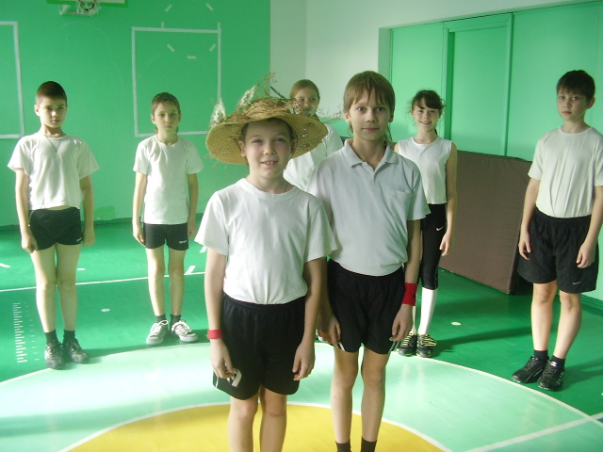
Дети стоят по кругу. В центре круга на расстоянии 5-6 метра от края начерчен еще один круг. По команде ведущего «Солнце!» все закрывают руками глаза. Одному из игроков ведущий одевает на голову Брыль и сразу говорит: «Тень». Все открывают глаза. Тот, на голове у которого Брыль, по этой команде бежит в круг. Остальные игроки не должны его пускать во внутренний круг. Если забежал в круг, то становится ведущим, если не успел – выходит из игры.

Перетяжки

Участники делятся на две команды. Становятся в две шеренги лицом друг к другу. Затем сходятся на средней черте и, не поворачиваясь, выстраиваются в одну шеренгу так, что каждый игрок одной команды занимает место между игроками другой команды
Участники игры берут друг друга за руки. По сигналу начинаются «перетяжки» - каждая команда старается перетянуть всех противников за крайнюю черту, где они раньше стояли. Побеждает команда, которой удастся это сделать
Если во время перетяжки цепь разорвется, то два человека, допустившие разрыв, выходят из игры.

Разбей кувшин

Ведущий кладет колесо в центре игровой площадки. На палку, вставленную в ступицу колеса, надевается глиняный кувшин. Игрок берет палку, отходит от шеста с кувшином на 5-6 шагов, завязывает себе глаза, делает несколько оборотов на месте, а затем наплавляется к кувшину, чтобы разбить его. Можно вместо кувшина взять воздушный шарик.

КОНКУРС "КУБАНОЧКА"
"Совет не забудь: Настойчива будь!"
- "Чугунок" - кто быстрее донесет пустой чугунок на ухвате к печке и установит в печь.
- "Прялка" - кто быстрее смотает клубок шерсти.
- "Корзинка" - кто быстрее соберет рассыпанные яблоки в корзинку.
- "Сноп" — кто быстрее и лучше свяжет сноп.
- "Кубанский борщ" - перечислить основные компоненты кубанского борща.
- "Веночек" - кто лучше, красивее сплетет венок.
- "Перепляс" — кто лучше и дольше будет танцевать.
- "Частушка" - кто лучше сочинит и пропоет частушку на заданную тему.
- "Рушничок" - расписать кубанским узором полоску бумаги - рушничок.
10. "Игрушка" - сделать игрушку из подручного мате
«У Куцей Бабы» (Каневская станица)

Играли малыши и ребята, хотя могли быть и самые неожиданные изменения: играли мама, или старшая сестра. Одному игроку завязывали глаза и ставили возле стенки в комнате. Это была «КУЦА БАБА». Между игроками и Бабой происходил такой диалог:
- Бабо. Бабо! Дэ ты стоишь?
- На камни.
- Шо ты продаешь?
- Квас.
- Ловы девок (хлопцев) та ны нас, та по лавочках ны лазь!
И дружно разбегались по комнате, а Баба должна была кого-нибудь поймать. Если Баба подходила к окну или печке, все кричали: «Бабо, жар!», предостерегая ее от неприятностей. Если Баба ловила игрока – он становился Бабой, и игра продолжалась.
Путем считалки выбирали «КУЦА БАБУ»
Считалка: 1. Солома – полова.
Дышло – вышло.

2. Дуб до дуба,
Зирка руба,
Дуб – жмур.

КОНКУРС "КАЗАЧОК"
"Силу, ловкость испытай. Проиграл - не унывай!"
- "Хомут" - кто правильно и быстро запряжет коня.
- "Дозорный" - игрок запоминает расположение предметов, в его отсутствие предметы меняют местами. Он должен найти и указать эти перемены.
- "Телега" - игроки запрягаются в "телегу" и бегут наперегонки с соперником.
- "Плетень" — кто перепрыгнет через плетень.
- "Рыбак" — надо поймать на крючок плавающих рыбок (игрушки из бочки).
- "Меткий стрелок" - "стрелок" должен набрать наибольшее количество очков при стрельбе по мишени.
- «Силач» - измеряется сила силомером.
- «Мастер» - кто лучше сплетет корзину.
9. «Перепляс» - кто лучше станцует.
Ю.«Комшшмент» - кто скажет лучший комплемент.
11.«Балаболка» - кто лучше расскажет небылицу.

МОРГУШИ
Девушки сидят по кругу. За каждой из девушек стоит парень. Перед одним из парней, ведущим, стоит стул. Он оглядывает всех сидящих девушек и незаметно моргает одной из них, она должна быстро занять свободное место. Парень стоящий за ней должен удержать ее. Если он не успел удержать свою девушку, то становится водящим

ПЕТУШОК
Ведущий удаляет из круга одного из игроков, среди оставшихся назначает «петушка», который после слов ведущего:
«Утром кто чертей гоняет?»
Песни звонкие спевает?
Спать мешает казаку
И кричит... (ку - ка- ре - ку)» должен прокукарекать. Игрок вне круга должен угадать по голосу, кто был «петушком».

ПЕРЕТЯЖКИ

Участники делятся на две команды. Становятся в две шеренги лицом друг к другу. Затем сходятся на средней черте и, не поворачиваясь, выстраиваются в одну шеренгу так, что каждый играющий одной команды занимает место между двумя играющими другой команды.
Участники игры берут друг друга за руки. По сигналу начинаются "перетяжки" •- каждая команда старается перетянуть всех противников за ту крайнюю черту, где они раньше стояли. Побеждает команда, которой удастся это сделать.
Если во время перетяжки цепь разорвется, то два человека, допустившие разрыв, выходят из игры.

ХОРОВОДНАЯ ИГРА «ПРОСО СЕЯЛИ»
В игре принимают участие две группы: группа парней и группа девушек. Они выстраиваются в две шеренги и становятся лицом друг к другу на расстоянии восьми шагов. Девушки на слова: « А мы просто сеяли, сеяли...» делают четыре шага вперед и два притопа. Затем на слова: «Ой, дед Лада, сеяли, сеяли...» возвращаются на место. Группа парней, повторяя движения девушек, поет:
«А мы просто вытопчем, вытопчем». Девушки сменяя парней, поют:
«Мы дадим вам сто рублей, сто рублей». Парни:
«Нам не надо сто рублей, сто рублей». Девушки:
«Мы дадим вам девицу, девицу, Мы дадим вам косую, косую». Парни:
«Нам не надо косую, косу.». Один из парней остается на площадке посередине, а остальные продолжают петь:
«А мы возьмем любую, любую». Парень выбирает себе девушку, кланяясь ей, шеренги девушек и парней соединяются.

РАЗБЕЙ КУВШИН
Ведущий кладет колесо в центре игровой площадки. На палку, вставленную в ступицу колеса, надевается глиняный кувшин. Игрок берет палку, отходит от шеста с кувшином на 5 - 6 шагов, завязывает себе глаза, делает несколько оборотов на месте, а затем направляется к кувшину, чтобы разбить его. Можно вместо кувшина взять шарик.

ДУЧКИ

Для игры выкапывали небольшую ямку «дук», а вокруг нее такие же углубления –«дучки» по числу играющих. Игроков должно быть на одного больше, чем ямок. Каждый держал в руках «кочерыжку» - палку с загнутым концом. На всех был один шар («свинка»). Кто либо из играющих старался вогнать свинку в дук, остальные не давали ему это сделать. Игра имела множество вариантов. Вместо шара пользовались «цурками» - обрубками палок около 5 си, «чушками» - деревянными цилиндрами 25 см в длину и 5 см в толщину.
Как правило, с палками, ножами, жгутами из веревок, камешками играли все.

Дзига или кубарь

Специально изготовленную игрушку, похожую и на шпульку от ниток, и на волчок, подхлестывали кнутами. Условия были разными: стараясь не уронить, гоняли дзигу по маршруту, гоняли наперегонки. Особые мастера ухитрялись выделывать потрясающие номера с кубарем, подбрасывая его в оздухе или попадая им в цель за много метров. Бывали командные соревнования, бывали бои – когда сшибали дзиги противников. Несмотря на то, что взрослые считали «гонять кубарь» пустым занятием, именно оно развивало глазомер, реакцию, ловкость, выносливость, да и просто обучало пастушьему владению кнутом и боевому умению обращаться с нагайкой.

ЦАРЬ
Эта игра напоминает современную игру в классы. На земле чертился прямоугольник, делился на 6 частей. 1-я и 2-я части были одинаковыми и располагались друг за другом. Следующая часть делилась на 4 равные части диагоналями. 3-я располагалась прямо за 2-ой, слева находилась 4-я, справа – 5-я. Между ними вверху часть «Царь». Один из игроков (первый по условию) брал цурку (камень или деревяшку). Становился на одну ногу и бросал цурку в первое отделение, из которого он обратно должен был ее выгнать. Для этого игрок скакал на одной ноге в первое отделение, выгонял цурку ногой, на которой скакал. Затем снова бросал цурку, но уже во 2-е отделение и выгонял ее, затем в 3-е и т.д. Когда попадал в отделение «Царь», ему позволялось отдохнуть, т.е. стать на обе ноги. Даже постоять на месте. После чего он выгонял цурку из «Царя» и заканчивал игру.

Цурки.

В станице Кущевской Ейского отдела Кубанской области и в станице Новотитаровской игра состояла в следующем:
Для этой игры необходима одна палка, приблизительно в аршин длины, и обрубок палки в вершок (5 см) длины. Это и есть цурка, от которой получила название и вся игра. Сама игра состоит в том, что палкою бьют цурку как мячик. Очерчивается небольшой круг. Двое играющих бросают жребий, берясь руками за палку. Чьей руке пришлось взяться за верхний конец палки, тот (верх) остается «в городе». Другой (низ) идет за черту города, т.е. круга, в поле, оставшийся в городе начинает игру. В правой руке он держит палку, а в левой цурку, которую бьет первой палкой. В это время, игрокстоящий в поле, старается ударить своей палкой цурку на лету. Если ему удается это сделать, то он меняется ролью с первым. В противном случае, он берет цурку в руку и бросает в круг. Если ему удается попасть, то он становится на место первого. Иногда цурка непопадает в круг, так как стоящий в городе старается в городе отбить ее назад, чтобы снова начать игру. Если цурка упадет вне круга, то стоящий в городе, не сходя с места, может отбить ее от города. Бьют сначала по концу цурки, чтобы она поднялась от земли и в этот момент бьют по ней в сторону, отбитая цурка снова бросают в круг и т.д.

В три бабаки
(Темижбекская станица)
Играющие «конаются», как при игре в «Цурки». Верхи бьют, а низы идут в поле. Для этой игры втыкают в землю три палочки (бабки): первая бабка, от которой бьют мяч, вторая втыкается недалеко от первой, несколько в стороне, а третья шагов на 30-40 от первой. Игроки бьют по очереди. Начинают плохо играющие. Бить можно только один раз. Ударивший мяч отходит ко второй бабке, куда идут и другие. Улучив удобную минутку, когда мяч залетел далеко, стоящие у второй бабки перебегают к третьей, а если можно, то бегут и назад; если же нет возможности, то ожидают там удобной минуты, чтобы пуститься стремглав к первой бабке. Стоящие в поле стараются ударить мячом кого-либо из бегущих. Если это им удается, они все бросаются к первой или ко второй бабке, смотря по тому, куда бежать ближе и удобнее. Побежденные в это время стараются в свою очередь ударить кого-либо из противников, и если это им удается, и они вовремя убегут к бабкам, то продолжают бить, а если нет, идут в поле, а низы бьют. Иногда взаимное выбивание повторяется несколько раз; только одни ударят, как, смотришь, уже кого-нибудь из них самих ударили; те снова бьют, их опять поражают т т.д.
Выбивать можно только тогда, когда игроки находятся между второй и третьей бабками; забежав за ту или другую бабку, играющий уже вполне безопасен от удара. Кроме удара противника, стоящие в поле получают право бить мяч еще тогда, когда кто-нибудь из них поймает мяч на лету, то есть когда мяч летит от удара палки, не сделав рикошета.

В городки (та же станица).
Игроки чертят на земле круг, в поперечнике шагов в 20-30. Круг этот называется «город». Затем они»конаются» или попарно, или просто разделяются на две партии, и «конаются» только двое, по одному из одной и другой партии. Верхи идут в городок, а низы выбивают их мячом. Тот, кого ударят мячом, выходит из городка. Когда выбьют всех, низы идут в городок, а верхи выбивают и т.д. Эта игра становится особенно интересной тогда, когда в городке остаются один или двое. Остаются самые проворные, самые вертлявые; только лишь выбивающий пустил в него мяч, как тот уже пригнулся, подпрыгнул или отскочил в сторону, и мяч летит мимо.

Кобылка
Играют одни мальчишки. Игроки «конаются». Низы становятся, пригнувшись к забору, таким образом: первый берется за забор руками и несколько нагибается; второй становится сзади него, охватывает его руками и тоже нагибается; следующий делает то же самое т. д. Верхи с разбега вспрыгивают на них. Если верхи сидят ловко, и нет надежды, что кто-нибудь из них свалится, то низы говорят: «С коня долой!» и верхи слезают и начинают опять прыгать. Прыгают три раза. После этого верхи становятся к забору, а низы прыгают на них. Если вспрыгнувшие сидят неловко, то стоящие молчат в надежде, что кто-нибудь из них свалится. Если же кто-нибудь действительно свалится, то уже прыгавшие должны становится к забору. В эту игру можно играть пяти-шести парам (не более). В самом деле, немыслимо, чтобы первый мог прыгнуть так далеко, чтобы еще после могли усесться 10-12 человек

В станице Старовеличков кой, где игра эта называется «шарлай», верхи, вскочив на спины низов, поют:
Шарлай, не минай,
Три кобачки давай!
С коней или на коней?
Затем, как выше.

В Новотитаровской станице говорят:
Шарлай, марлай на рижок.
Из въ пирожок
С коня чи на коня?

Расколушки, или горю, пень!
(Темижбекская станица, «горелки» - Новомарьевская, Новоминская станицы)

Играющие разбиваются на пары; пары преимущественно составляются из парня и вевушки. Тот, кому пары не досталось, выходит «гореть» или «горевать». Он отходит несколько поодаль и говорит:
Горю-горю, пень!
Чего ты горюешь? –
Спрашивает его девушка из пары, готовой бежать.
Девку хочу! – отвечает горюющий.
Какую?
Хоть тебя молодую!
Затем пара бежит, стараясь обежать горюющего: он по одну сторону, а его подруга по другую. Горюющий старается поймать девку. Если он поймает, то горевать остается тот, сто бежал; а если не поймает или тот успеет, обежав горюющего, ухватить свою девку прежде, то горюющий продолжает горевать. После первой пары бежит вторая, также предварительно спросив горюющего, чего он горюет.

Горелки (Новотитаровская станица)
Игроки становятся попарно, один выступает вперед и говорит:
Горю, горю, пень!
О ком горишь? – спрашивает его.
О тебе, душа, молодой(ая)!
Любишь?
Люблю
Купишь?
Куплю.
Покупай!
Затем бегут, как выше сказано. Эта игра называется также пнем.

Деркач
(Новоминская, Староджерелиевская, Кущевская станицы).

На палке, длиною в ½ аршина, нарезаются углубления. Пожребию одному из игроков завязываются глаза, а другому дают эту палку, по которой он водит небольшой палочкой, издавая звуки («деркочет»), а сам постоянно перебегает с места на место, пока не будет пойман тем, у кого завязаны глаза, тогда последнему дают палку с нарезами, а первому завязывают глаза.

Литература:

Алисова Н.В.Казачьему роду нет переводу. Учебно-методическое пособие. – Апшеронск,2007
Мирук М.В. Кубанская школа. Научно-методический журнал. № 2, 2007.
Юхняк Р.П.Организация воспитательной работы. Краснодар «Кубанский учебник», 2000.
Новые педагогические и информационные технологии в системе образования/ Под редакцией Е.С.Полат. –М.: Академия, 2000.
Найденова И.А. Детские игры Кубани. Ейск, 2006.

